**Лабораторная работа №1****. Анализ предметной области**

**Цель работы**: провести анализ и оформить результаты обследования деятельности предприятия; осуществлять постановку задач по обработке информации; проводить анализ предметной области.

Ход работы:

Компания по производству и продаже оборудования для проведения ремонта скважин.

Компания «ПРС» производит оборудования для проведения ремонта скважин и продает их. Компания осуществляет доставку оборудования собственным транспортом, так как хочет обеспечить целостность оборудования.

Основные бизнес-процессы компании – производство, складирование запасов, продажи, взаиморасчеты с разработчиками и клиентами.

Уровень конкуренции для компании в последнее время взрос, так как на рынок вышел один новый конкурент, к которому перешла часть клиентов и некоторые хорошие сотрудники нашей компании. Наша компания имеет три филиала – в Калининграде и Владивостоке, Краснодаре.

Адреса и телефон

Москва, К-456 Маяковская улица, д. 110, стр. 9, офис 905

Телефон (095) 345-6987, факс: (095) 345-8569

Контактные лица

Вафина Гузель – Генеральный директор

Гайсина Эльвира – Исполнительный директор

Исхакова Зарина – Директор по маркетингу

Сотрудники

На момент проведения Диагностики штат компании составляет 310 сотрудников.

Основными целями проекта автоматизации компании «ПРС» являются:

1. Разработка и внедрение комплексной автоматизированной системы поддержки логистических процессов компании.
2. Повышение эффективности работы всех подразделений компании и обеспечение ведения учета в единой информационной системе.

Видение выполнения проекта и границы проекта

В рамках проекта развертывание новой системы предполагается осуществить только в следующих подразделениях «ПРС»:

- замена насосов и устранение обрывов штанг (на скважинах, оснащенных насосным оборудованием этого вида)

- аналогичная замена насосов в скважинах, использующих УЭЦН

- полная очистка забоев и подъемных колонн от пробок из песка, засоления, скоплений гидратов и парафинов

- устранение неполадок, вызывающих разгерметизацию НКТ

- проведение работ, связанных с испытанием вновь поставленных для скважины комплектующих

Сходными по перечню операций являются и ремонты на скважинах иного типа и предназначения – например, фонтанных или газлифтных – а также расконсервирование или консервирование скважины.

Насколько своевременно и качественно будет осуществлен ремонт нефтяных скважин и ремонт газовых скважин, настолько дольше и безопаснее будет осуществляться их дальнейшая эксплуатация.

Количество рабочих мест пользователей - 50.

Отчет об обследовании

Список программного обеспечения, используемого компанией на момент обследования

1. "1С: Предприятие 7.7" ("Бухгалтерия", "Торговля", "Зарплата", "Кадры", "Касса", "Банк") для работы бухгалтерии.
2. Две собственные разработки на базе конфигуратора "1С" - "Закупки" и "Продажи".
3. Собственная разработка на базе FOXPRO для финансового отдела.
4. Excel для планирования продаж.
5. Существующий уровень автоматизации представлен в таблице 1.
6. Таблица 1 – Уровень автоматизации

|  |  |
| --- | --- |
| Количество рабочих станций, всего: | 90 |
| Количество сотрудников отдела IT | 2 |
| Количество ПК, одновременно работающих в сети | 50 |
| Наличие и форма связи с удаленными объектами | Терминальная связь со складом |
| Количество рабочих станций на удаленном объекте | 8 |
| Характеристики компьютеров | От Celeron 600 и выше |
| Операционная система | Windows 98, XP |
| Системы, которые представляется возможным оставить без изменения | "1С: Предприятие 7.7" в модульном составе "Бухгалтерия", "Зарплата", "Кадры", для работы бухгалтерии |

Общие требования к информационной системе

Одно из основных требований компании "ПРС" к будущему решению состоит в том, чтобы оно было построено на фундаменте единой интегрированной системы, а работа всех сотрудников велась в одном информационном пространстве.

Ключевые функциональные требования к информационной системе:

1. Мощные средства защиты данных от несанкционированного доступа. Разграничения доступа к данным в соответствии с должностными обязанностями.
2. Возможность удаленного доступа.
3. Управление запасами. Оперативное получение информации об остатках на складе.
4. Управление производством. Планирование производства в разрезе покупателей.
5. Управление продажами. Контроль лимита задолженности с возможностью блокировки формирования отгрузочных документов.
6. Полный контроль взаиморасчетов с поставщиками и клиентами.
7. Получение управленческих отчетов в необходимых аналитических срезах - как детальных для менеджеров, так и агрегированных, для руководителей подразделений и директоров фирмы.

Организационная диаграмма

Оргструктура предприятия оптовой торговли ООО "ПРС" имеет вид, представленный в соответствии с рисунком 1.

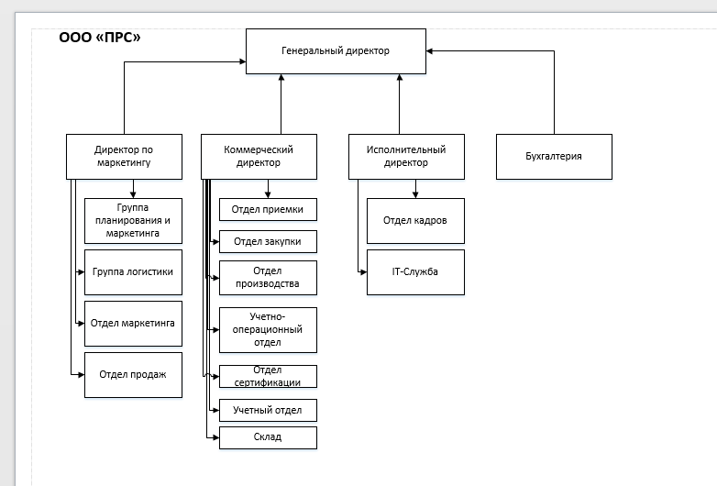

Рисунок 1 – Организационная структура предприятия ООО «ПРС»

Описание состава автоматизируемых бизнес-процессов

Бизнес-процессы компании, подлежащие автоматизации, приведены в следующей таблице 6.

Таблица 6 – Бизнес-процессы компании

|  |  |  |  |
| --- | --- | --- | --- |
| **п.п** | | **Код бизнес-процесса** | **Наименование бизнес-процесса** |
| 1. | | Закуп-1 | Закупки |
| 2. | | Склад-2 | Запасы-Склад |
| 3. | | Производство-3 | Производство оборудования ПРС |
| 4. | Прод-4 | | Продажи |
| 5. | Врасч-5 | | Взаиморасчеты с поставщиками и клиентами |

Каждый бизнес-процесс имеет свой уникальный номер. Нумерация бизнес-процессов построена по следующему принципу: "префикс-номер", где префикс обозначает группу описываемых бизнес-процессов, а номер - порядковый номер бизнес-процесса в списке.

**Лабораторная работа №2-3. Разработка и оформление технического задания.**

**Цель работы:** Ознакомиться с процедурой разработки технического задания на создание программного продукта (ПП) с применением ГОСТ 19.102-77 «Стадии разработки программ и программной документации» и ГОСТ 34.602-89 «Техническое задание на создание автоматизированной системы».

«Утверждаю»

Зам. директора по УПР

________ Иванов И.И.

«__» _______201_ г.

**Техническое задание**

на разработку «Компания по производству и продаже оборудования для проведения ремонта скважин»

г.Москва, 2013

1. **Введение**

Работа выполняется в рамках проекта «Автоматизированная система по производству оборудования для проведения ремонта скважин на территории Нижневартовска района Ханты-Мансийского округа г. Нижневартовск».

**2. Основание для разработки**

2.1. Основанием для данной работы служит договор № 1234 от 10 марта 2013 г.

2.2. Наименование работы: «Модуль автоматизированной системы по производству оборудования для проведения ремонта скважин на территории Нижневартовска района Ханты-Мансийского округа г. Нижневартовск».

2.3. Исполнители: ОАО «Лаборатория создания программного обеспечения».

2.4. Соисполнители: нет.

**3. Назначение разработки**

Создание модуля для производства и продажи оборудования для проведения ремонта скважин на конкретной территории Нижневартовска района Ханты-Мансийского округа г. Нижневартовск.

**4. Организационно-технические требования**

4.1 Обязательное наличие электронной связи с Заказчиком.

4.2 Наличие отдельного филиала/обособленного подразделения в городе дислокации Заказчика и производственный участок на месторождении/регионе.

4.3 Наличие круглосуточной диспетчерско-технологической службы. Передача 6 раз в сутки информации о работе бригад ПРС (с 02-00 до 06-00) (с 06-00 до 10-00) (с 10-00 до 14-00) (с 14-00 до 18-00) (с 18-00 до 22-00) (с 22-00 до 02-00) «Суточный рапорт о работе бригад ПРС и освоения скважин» с указанием основных технологических параметров, времени и причин простоев посредством ПО «ОIS-ремонты» согласно условиям к типовому договору.

4.4 Выполнение производства оборудования для проведения ремонта скважин на скважинах первой, второй и третьей категории по опасности возникновения газонефтеводопроявлений.

4.5 Учёт оборудования для ремонта в соответствии с классификатором ремонтных работ в скважинах РД 153-39.0-088-01.

4.6 Соответствие производственного оборудования, машин, механизмов, используемых для выполнения работ и проведения ремонт скважин, государственным требованиям, нормам, стандартам и правилам в нефтяной и газовой промышленности.

4.7 Проведение сложных и ответственных операций только под руководством ИТР Подрядчика (мастер по сложным работам, старший мастер) непосредственно на участке производства работ.

4.8 При составлении Плана-работ Подрядчик обязан руководствоваться наряд-заказом представленным Заказчиком в ПО «0IS — ремонты».

4.9 Обеспечение смены спец. техники и специалистов на площадке

4.10 Грузоподъемность подъемных агрегатов бригад ПРС скважин не менее 60 тн.

4.11 Планы работ на капитальный ремонт скважины, протоколы геолого-технических совещаний, сводка по авариям в бригадах ПРС, заявки на внутрискважинные работы (РИР, ГРП, ГНКТ, ГИС, ЦКР, ЭПУ, Освоение) формируются и согласовываются посредством ПО «ОIS-ремонты».

**5. Требования к программной документации**

Основными документами, регламентирующими разработку будущих программ, должны быть документы Единой Системы Программной Документации (ЕСПД): руководство пользователя, руководство администратора, описание применения.

**6. Технико-экономические показатели**

Эффективность системы определяется удобством использования системы для контроля и управления основными параметрами теплообеспечения помещений Московского института, а также экономической выгодой, полученной от внедрения аппаратно-программного комплекса.

**7. Порядок контроля и приемки**

После передачи Исполнителем отдельного функционального модуля программы Заказчику последний имеет право тестировать модуль в течение 7 дней. После тестирования Заказчик должен принять работу по данному этапу или в письменном виде изложить причину отказа принятия. В случае обоснованного отказа Исполнитель обязуется доработать модуль.

**8. Календарный план работ**

|  |  |  |  |
| --- | --- | --- | --- |
| № этапа | Название этапа | Сроки этапа | Чем заканчивается этап |
| 1 | Изучение предметной области. Проектирование системы. Разработка предложений по реализации системы | 01.02.200_- 28.02.200_ | Предложения по работе системы. Акт сдачи-приемки |
| 2 | Разработка программного модуля по сбору и анализу информации со счетчиков и устройств управления. Внедрение системы для одного из корпусов МИЭТ | 01.03.200_- 31.08.200_ | Программный комплекс, решающий поставленные задачи для производства оборудования для проведения ремонт скважин на территории г. Нижневартовск. Акт сдачи-приемки |
| 3 | Тестирование и отладка модуля. Внедрение системы во всех корпусах МИЭТ | 01.09.200_- 30.12.200_ | Готовое оборудование для проведения ремонт скважин на территории г. Нижневартовск. Программная документация. Акт сдачи - приемки работ |

Руководитель работ Григорьева Г. Д.